第四章 风沙电场模拟

沙粒在运输过程中由于碰撞会带有电荷，这些带电的沙粒在空气中运动就会形成电场，叫做风沙电场？？。
1913年，Rudge观测到沙尘天气下存在电场，而且强沙尘暴中电场强度最高可达10KV/m？？。事实上，在Rudge观测到沙尘电场之前，M.Smith早已经在印度的沙尘暴天气下观测到同样的现象。而且，他发现电场强度会迅速增大，以致无法记录到电场的变化情况？？。S.Mmith等人通过实验研究了美国怀特州沙丘附近的风沙电场和沙粒荷质比，发现在沙丘表面1.7cm高处的风沙电场强度可达166kv/m，沙粒半径为60um的沙粒的荷质比约为-60C/kg？？。郑的研究小组在风洞中开展了风沙流实验，详细研究了风沙流运动中风沙电场及沙粒荷质比的变化规律？？。他们发现混合沙粒携带的电荷产生的电场远大于均匀沙粒携带的电荷产生的电场。而且，风沙电场强度和沙粒荷质比与距沙床表面的不同高度处的风速与沙粒粒径有关。文献？？给出风沙电场的实验结果和数值模拟。
其实除了风速，还有如颗粒半径，空气相对湿度，湿度，颗粒物理属性等都会影响风沙电场？？。？？最早观测到温度和相对湿度会对风沙电场会有影响。他？？。然而，一些关于颗粒的接触带电的工作表明，相对湿度对接触带电有显著影响，有时相对湿度决定是否可能发生接触带电？？。甚至有学者认为颗粒接触带电是因为颗粒接触时转移的是颗粒表面覆盖的水膜带有的H离子？？。而相对湿度决定了水膜的厚度，这意味着相对湿度对于确定是否可能发生接触起电有重要的作用。谢和韩在风洞开展了相对湿度与风沙电场相关性的实验，发现风沙电场中存在临界相对湿度，在临界湿度处，风沙电场达到最大？？。临界值之前，电场强度随着湿度的增加线性增加，超过临界值后，随着相对湿度增加电场强度指数减小？？。为了弄清楚为什么风电场对相对湿度有这样的依赖性，谢等开展实验来观察单个玻璃颗粒在不同相对湿度下与其他玻璃颗粒的单一碰撞产生的电荷。他们的实验结果表明单次碰撞的球体上的净电荷会随着相对湿度而改变; 在低湿度下随着RH增加，电荷增加；在高RH条件下随着RH增加而减少，在20％-40％相对湿度范围内达到最大值？？。为了解释净电荷量对RH的依赖性，提出了一个与实验数据一致的预测模型，即下一节所述的颗粒接触起电随机Mosic模型。在此模型的基础上，使用DEM方法对风沙流运动进行直接数值模拟就可以得到风沙流运动中的风沙电场、沙粒荷质比及输沙率等。

4.1 颗粒接触起电随机Mosic模型
两个物体接触然后分离，接触面之间就会发生电荷转移，导致两个接触面带有异种电荷，这就是接触带电？？。从毛皮琥珀摩擦产生静电，到火山灰放电，沙尘暴带电等都属于接触带电现象。已经有很多学者对这个问题从不同方面进行了研究，如转移的电荷是什么，怎么发生的转移，转移电量的多少，与哪些因素有关等。直到最近的研究？？表明，接触起电现象不仅涉及到的大跨度的时间尺度和空间尺度，还涉及到物理、化学、力学等学科交叉。材料，温度，湿度，接触压力等因素对接触起电现象都有重要的影响。这是一个复杂的，多变量的，还没有确切定论的问题。现有的理论模型从不同角度，不同侧重点，对接触起电现象进行数学建模。本章结合现有的实验结果，对比不同理论模型的适用范围，采用Xie？？等提出的考虑相对湿度的两球碰撞电荷转移的随机Mosic模型，对风沙流电场进行数值模拟。同时，该模型也考虑了环境温度和材料表面吸附能对接触起电的影响。
平常环境条件下，空气不会是完全干燥的，即环境中总会存在水分子。所以很多学者？？认为接触电可能会受到空气中水分子的影响。McCarty and Whitesides 提出了离子转移模型？？，基于双电层理论阐述了水在接触起电过程中的作用，解释了相对湿度对接触起电量有影响的实验现象。Lowell也认为水是接触起电中非常重要的一个影响因素？？。虽然目前已有很多基于此问题的研究工作？？，但这些研究并没有给出一致的结论。不同的实验结果相对湿度与接触起电量的数量关系在定性上都不一致。有的结果二者呈正相关？？，有的结果二者呈负相关？？，还有的结果发现在相对湿度较小时，接触起电量随相对湿度的增加而增加，而在相对湿度较大时，接触起电量随相对湿度的增加而减少？？。这些研究都表明，深入理解相对湿度与接触电的相互作用机理是研究接触起电的关键环节。
那么，究竟是什么原因导致相对湿度对接触起电量的影响呈现出不同的规律？在接触起电中，相对湿度扮演了什么角色仍不得而知。事实上，由于材料和空气湿度的不同，材料表面会有水膜的存在？？，且材料表面的水膜分布与厚度通常不同。因此，在接触起电过程中水的影响至关重要。此外，文献？？和？？认为，材料的性能与温度对接触起电也有影响。故Xie？？等将相对湿度、温度、材料表面吸附能对接触起电量的影响考虑在内，提出了随机Mosic模型。以下对该模型作简单介绍。
大多数材料表面形态复杂且具有亲水性，因此表面有水层覆盖？？。学者们将这种覆盖在材料表面的水层称为水膜？？，并认为是由于水膜的存在才导致接触时电荷的转移。而且有研究表明在绝缘体表面存在离子群，如氢离子和氧离子等？？。这些离子由于极性等因素非均匀地分布在绝缘体表面，使得绝缘体表面存在由Stern层和扩散层组成的双电层？？，如图4-1所示，这些离子被称为抗衡离子。当绝缘体表面发生接触时，其表面的双电层也参与接触。McCarty 和Whitesides 根据材料表面存在的双电层，提出了离子转移模型，阐述了离子转移的机理，指出Stern 层中的抗衡离子在接触起电中的重要作用？？。
图4-1
颗粒接触时，由于接触力的作用，双电层中的扩散层被挤压破坏，stern 层则依然紧紧地附着在物体表面，直接参与两物体的接触。如图4-2所示为两个小球表面电荷分布状态示意图，由图可知物体表面stern层中的抗衡离子是随机分布的。将图中抗衡离子占据的区域称为donor，donnor可以给出电荷；球原始表面占据的区域为acceptor，acceptor 为电荷接受体。由于接触两颗粒的半径不同，接触时发生的变形不同，所以接触表面的的离子数不同，这就使得两球接触面上的抗衡离子发生转移。即将自己的donnor转移给对方的acceptor。所以半径不同的球与球接触时，由于两球变形面积不同，两表面转移的离子数目会不同，两个颗粒就会因此而带电。
对于风沙流中的沙粒i，在重力与风力作用下它会作跃移运动而与其它颗粒频繁发生碰撞。因此，颗粒i所带的净电荷量是其与其它颗粒多次接触起电的累计值。颗粒i经过n次碰撞后所带的电量按如下公式计算
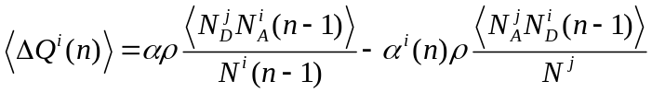
式中和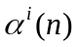颗粒j转移donor给颗粒i和颗粒i转移donor给颗粒j的概率。本文中转移概率的取值如文献？？所示。
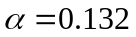
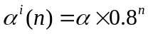
表示颗粒i或j的donor所带的电荷，由于两颗粒材料相同，所以取值相同。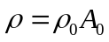，式中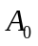是donor或者acceptor的面积。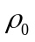是donor的电荷密度，近似认为等于一个电子的电量。Baytekin？？实验测得一个电子所占的面积约为10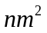。为了保证每个donor转移电量不小于一个电子的电量，我们假设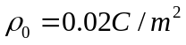。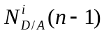和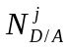表示接触颗粒i和j上的donor和acceptor数目。因此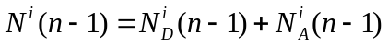和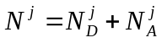。假设颗粒i和j参与接触的面积为分别为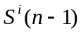和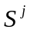，则由颗粒i与j在第n-1与n次的相对碰撞速度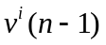、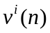和接触面积可以得到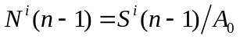、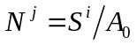。进而求得转移的净电荷量的平均值
假设？和？是相互独立的，且donor数目遵循二项分布，那么可得
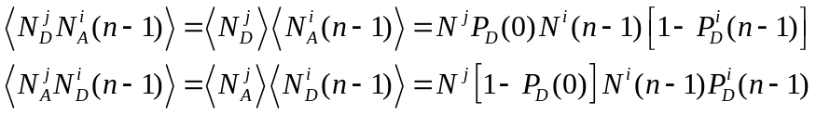
式中？和？是颗粒i与颗粒j接触前的带有donor的概率。我们知道，每一次碰撞都会改变碰撞颗粒表面的donor数目，所以颗粒i在n次碰撞后的donor数目为
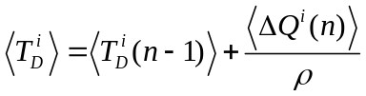
由于每次碰撞的接触面积仅仅是两碰撞颗粒很小的一块表面，所以每次碰撞中donor分布的改变仅发生在这个很小的接触面上。那么一个颗粒经过多次碰撞后颗粒表面不同区域的donor分布是不同的。为了计算简单，我们假设每次碰撞后碰撞颗粒表面的donor会在全表面重新分布，而且同样遵循二项分布，即第每次碰撞后按如下计算？
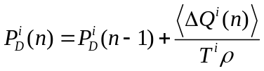
式中，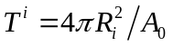，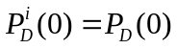。？由文献？？可得
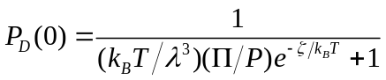
式中，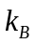是波耳兹曼常数（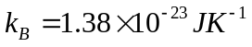），是环境温度，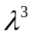、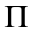、的计算分别如下
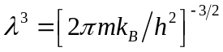
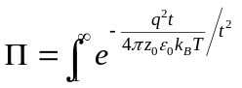
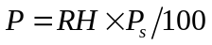
其中是普朗克常量，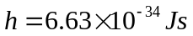。是一个离子所带的电荷量，根据朗缪尔等温吸附模式？？[160]，假设一个区域只吸附带有一个元电荷的离子，本文假设转移离子为氢离子，其电荷量值为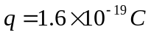。是一个离子的质量，单个离子质量为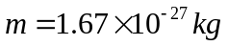。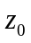是颗粒表面水膜厚度，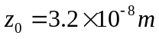。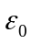是真空介电常数，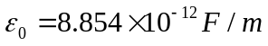。当给定相对湿度和环境温度后，可利用式？确定蒸汽压值？？。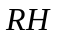是相对湿度，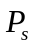为饱和蒸汽压，对应湿度的饱和蒸汽压值可通过Goff-Gratch方程确定，如下所示
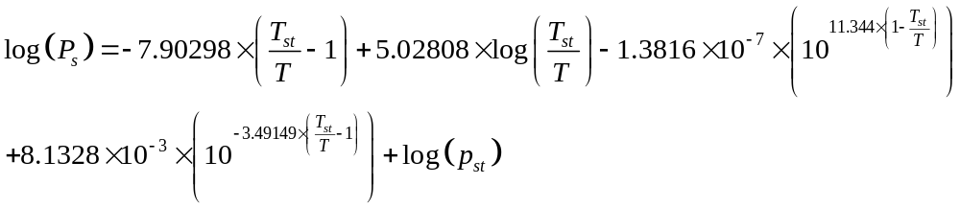
式中的压强单位均为百帕（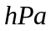），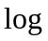表示以10为底的对数，表示环境绝对温度，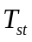表示沸点的温度，即在一个大气压下水的沸点，取值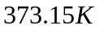，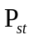表示沸点的饱和蒸汽压，一个大气压下取值为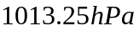。
由上述可知，两球碰撞后转移的净电荷量与材料的力学参数、环境相对湿度、环境温度和材料表面吸附能相关。由碰撞小球的直径和相对碰撞速度，结合温度，相对湿度和材料的吸附能，可以计算出两球碰撞起电量。本章我们假设所有沙粒在初始状态时是电中性的，而且风沙流运动中落回沙床的沙粒会再次变成电中性。所以一颗沙粒多冷碰撞后的累计电量为
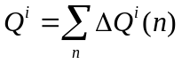

4.2 数值模拟风沙流电场
基于上述分析，本章以下内容考虑在一个以类似我国腾格里沙漠粒径级配的沙粒组成的平坦地面上，模拟在水平方向定常风力的作用下，风沙流从起跳到动态平衡的发展过程。由于风沙电场是沙粒碰撞带电后分布在空中不同位置而形成的。所以本章采用DEM方法跟踪所有沙粒的位置，这样就可以得到沙粒间、沙粒与沙粒床间的碰撞及碰撞带电量，进而可以得到风沙流发展过程中的电场等信息。其基本模拟过程如下节介绍。

4.2.1 模拟过程
首先，采用本论文第三章的DEM方法生成沙床，沙床颗粒数为，沙粒粒径级配为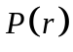，采用文献中我国腾格里沙漠的粒径分布。初始沙粒速度、角速度取极小值如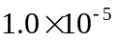。
然后，将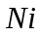个沙粒以较小的速度？？，以与水平面成一定角度击溅沙床？？，用以给风沙流发展提供初始扰动。
接着，风沙流开始发展，在风力、电场力，重力、沙粒间相互碰撞力等力的作用下，沙粒不断起跳、下落击溅沙床。同时，由于沙粒运动对风的反作用，风力随沙粒的运动而动态变化。风沙流从开始只有少数扰动颗粒达到有很多颗粒进行跃移运动的动态稳定状态，则停止模拟。
值得注意的是，DEM方法模拟中，时间步长的选取尤为重要。常用的时间步长有简谐振动法，接触时间法及瑞利波法。孙其诚等比较了这三种时间步长的物理机制及其适用性？？，本章采取瑞利波法确定时间步长，见下式
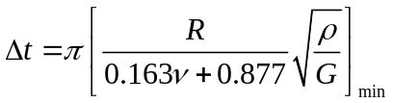
式中，是沙粒的剪切模量，是沙粒的密度，是沙粒的泊松比，是沙粒的半径。
由上述可知，风沙流模拟的主要内容是风场、沙粒、电场间的相互耦合计算。以下内容将对此进行详细介绍。

4.2.1 沙粒运动
如图4-3所示，初始沙床位于图中的直角坐标系xoy内，沙床长和高分别为L和H。水平非定常风速为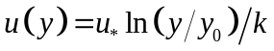，式中？、？、？分别是摩阻风速，卡门常数。水平风的方向为正x向，且从沙床高H处及以上吹过沙床。
图4-3
模拟过程中，首先要记录所有与沙粒i碰撞的沙粒，然后判断沙粒在哪里。如果沙粒在沙床上，则其不受风力作用，只有沙粒间由于重力压缩产生的法向力和切向力。假设沙粒i的位置为（xi，yi），则其运动方程如式4.1所示
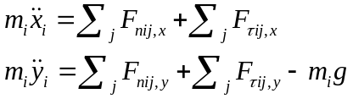
式中？mi是沙粒i的质量，？g是重力加速度，取值？9.8。？和？是沙粒i与沙粒j接触的法向力和切向力，下标x，y代表在接触力在x、y方向的分量。其中法向力由第二章式？得到。切向力的计算考虑两种情况。如果接触沙粒在接触点有相对切向滑移，切向力正比于法向力，即？。式中？是摩擦系数。如果在接触点没有相对切向滑移，切向力正比于切向变形。见下式
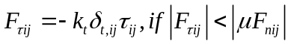
式中？，？和？是沙粒i和沙粒j在接触点的相对切向速度，？是相对切向速度的方向向量。
当沙粒离开沙床在空中运动时，主要考虑空气拖曳力，沙粒自身重力，大气电场力等。其运动方程如下式
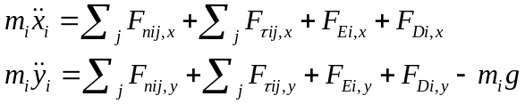
式？中，？是沙粒受到的风的阻力？？，按下式计算
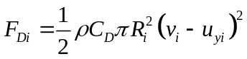
式？中？是空气密度，取值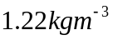。沙粒速度由式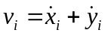计算所得。拖曳力系数按式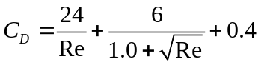计算，其中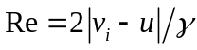是雷诺数，是空气粘滞系数，取值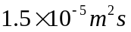。电场力？由风沙流发展过程中的电场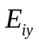及沙粒所带的电荷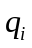来确定。沙粒所带的电荷由4.1节颗粒接触带电模型确定？？，电场的计算详见后文4.2.3介绍。

4.2.2 输沙率计算
由于本章采用DEM方法模拟二维的风沙流运动，沙粒是在图4-3所示的xoy面内离散运动的。实际上，风沙电场、输沙量等量是三维的，且在各个方向是连续变化的。所以我们假设沙粒沿垂直于xoy方向（横向）是均匀分布的，并将xoy面内的模拟区域划分成许多长方形，每个长方形记为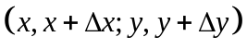，那么每个长方形就代表实际风沙运动中的一个长方体区域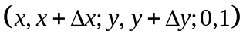。但是，二维长方形并不能准确代表三维长方体内的沙粒排布。即，沙粒在横向分布并不一定是均匀的，所以对于等粒径情况下一个长方体内的沙粒数目可以认为是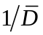倍的长方形区域的沙粒数目。其中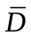是沙粒平均粒径。对于混合风沙流，我们假设一个长方体内的沙粒数目可以认为是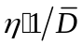倍的长方形区域的沙粒数目，其中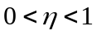。因此输沙率可以由下式确定
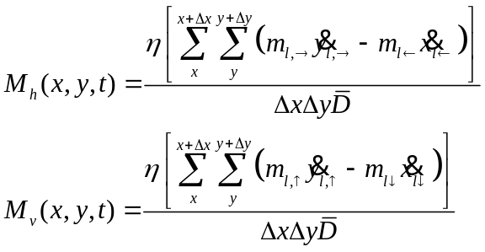

4.2.3 电场计算
如上所述，将计算区域分成多个长方形，在每一时间步内，统计每一长方形内的沙粒数目，由沙粒所带的电荷及其质量、位置等信息可以得到荷质比，如下式
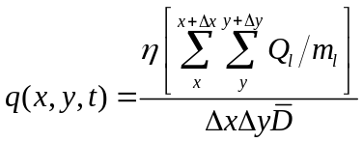
沙粒碰撞带电后分布在不同的位置形成了风沙电场。本章假设所有带电颗粒都是一个点电荷，在其周围分布着与沙粒带电量成正比的球形点电场，那么该电场在任一位置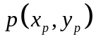处的电场值可由库仑定律确定，如下式所示
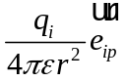
式中是沙粒所带的电量，是真空介电常数，是点与沙粒的距离，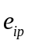是从到的方向向量。风沙电场就是对所有带电沙粒形成的点电荷的叠加。那么如何对这些点电场进行叠加？由于本章风沙流模拟采用周期边界条件的沙床，且沙床长度不足1米。所以我们假设电场在风向方向是匀强电场，电场值只随距地面的距离和时间变化。将所有点电荷叠加到沙床长度的中线处，即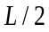处。且不考虑横向电场，则随时间与高度变化的电场可由下式确定，其中为沿风向，为沿垂直沙床向上方向
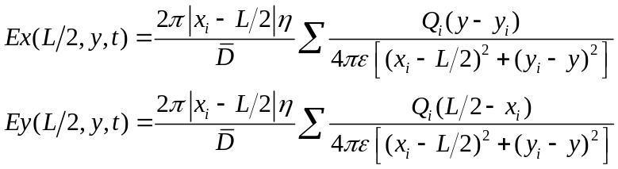

4.2.4 风场计算
跃移沙粒运动到空中后，在风力的作用下沿风向沙粒会加速运动，从而将风力转化为动能传输到沙床而带起更多的沙粒。当然，空中被加速的沙粒对风有反作用力，即运动的沙粒会消耗风带有的能量，让风力变小。所以风沙流发展初期，由于沙粒较少，风有足够的能量将其加速，这些沙粒加速下落并带起更多的沙粒。随着风沙流的发展，空中运动的沙粒越来越多，沙粒被加速的程度开始越来越弱，从而下落沙粒反弹及溅起别的沙粒的概率越来越小。所以，风沙流发展一段时间后，风与空中的沙粒会达到动态平衡，一般在2s左右会达到稳定。
本章我们只考虑水平及横向匀强风力，且只有水平体力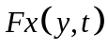，则Navier-Stokes方程为
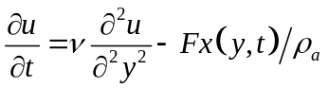
式中和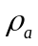是动力粘滞系数和空气密度，取值分别为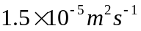，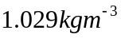？？。据McEwan等人研究，在离地面较高处风力不运动沙粒的影响？？，因此有如下公式
流沙表面的粗糙度0.007cm。
最易跃移的沙粒粒径范围：[0.1,0.15]mm（直径）。故选取半径为[0.04,0.08]mm的沙粒进行模拟。Milos Holy 1980
瑞利时间步长为4.05e-8,文中取值为1.0e-8。

4.3 模拟结果

[1] 董庆生, 我国典型沙区中沙尘的物理特性, 电波科学学报, 12 (1997) 15-25.

